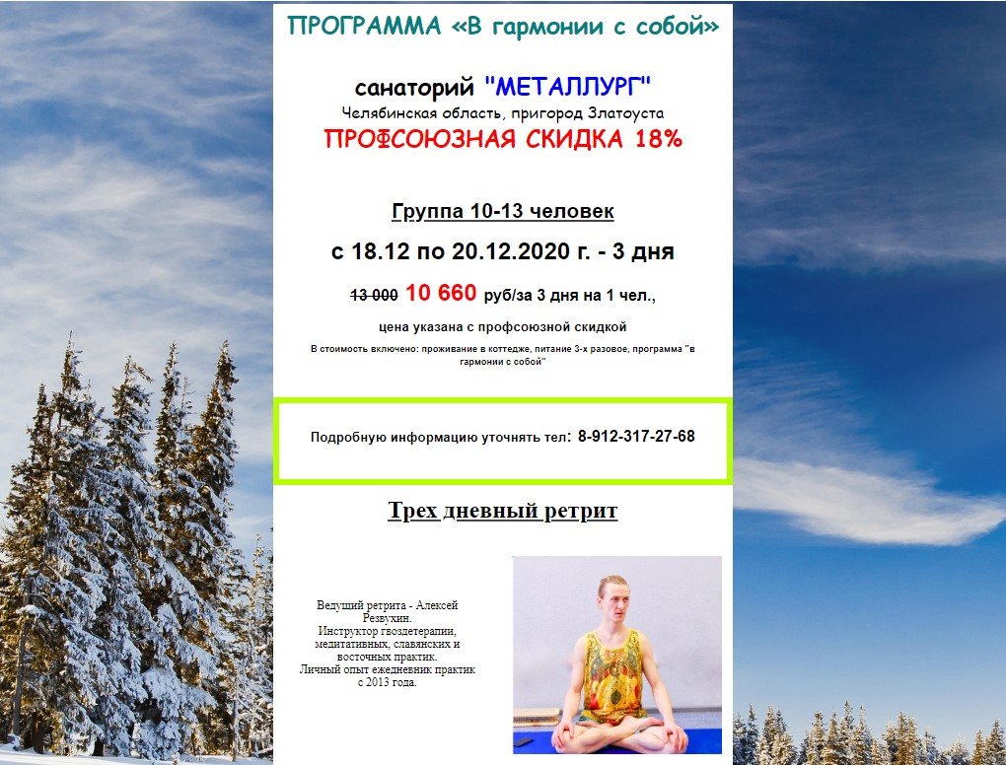
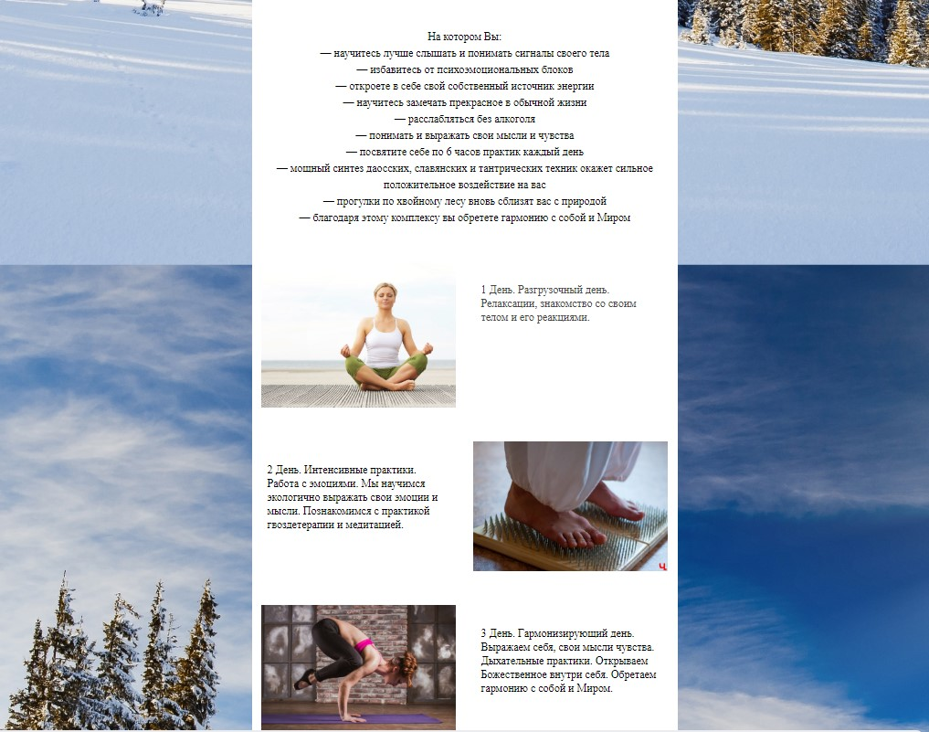
VIBER, WhatsApp|, 8-912-317-27-68
Курортно-Сервисный Центр – Все направления, по ценам санатория!
По всем вопросам обращайтесь в отдел бронирования
по телефону: 8-912-317-27-68
ICQ: 641225395, 629328899.
бронируйте на E-mail: ksz-88@bk.ru
С уважением КС Центр

